领克02#动出强大力量#
广 告 主：领克
所属行业：汽车
执行时间：2020.04-08
参选类别：社会化营销类
营销背景
领克02与Keep开展合作即将在2020年Q2开启全网健身季。
营销目标
通过微博平台将全民运动热点扩散，传递领克汽车品牌理念及车型形象。
策略与创意
通过大数据洞察发现领克02目标用户在微博会关注运动健身类博主：分析新增粉丝及参与活动互动人群关注账号，其中排名TOP20 KOL账号，运动健身类KOL占比四分之一。
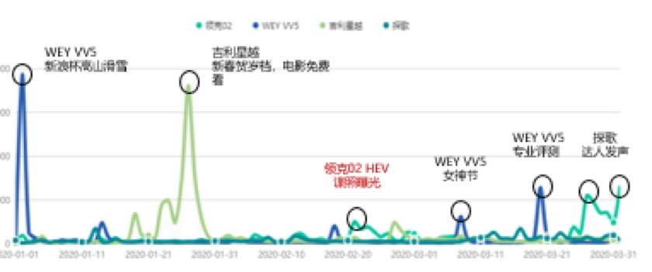
基于领克02竞品车型与微博合作情况，当下运动IP适合长线营销：
2020年Q2-五一黄金档：由于疫情影响，电影院无法正常营业，电影的话题关注度不高；
分析参与竞品活动互动人群兴趣标签：排名前五为时事、搞笑幽默、娱乐明星、运动、美女;
后疫情时代，人们意识到担当的力量和运动的重要性，纷纷开始立起健身flag。
后疫情时代，微博提及“疫情”时关键词为：抗疫、运动、加油、健康等。
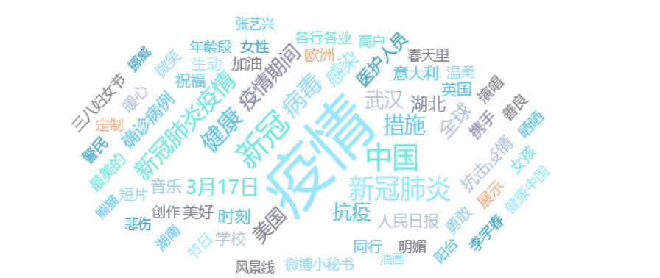
由于疫情的原因，人们开始关心健康的重要性，并且意识到内心的力量可以坚定我们打败病毒。
通过三大维度，明星原生内容：筛选最佳领克02车型明星传播者，明星话题助力炒热项目定制明星Vlog/海报，提高活动影响力；粉丝应援互动：群星互动，粉丝打Call，设置一键参与，提高粉丝积极性，根据领克02目标人群热点问题，定制H5，建立领克02健身分享微博群；跨平台联动：设立绿洲#动出强大力量#专题
基于微博平台活跃的运动类兴趣用户，联手领克02明星运动车型，打造一场全新明星互动健身营销活动，今夏和领克一起动出强大力量。
执行过程/媒体表现
134+艺人明星带话题发博参与互动，吸引粉丝为爱豆应援；群星相关内容屡次获得热搜，为活动引流，曝光领克02车型。
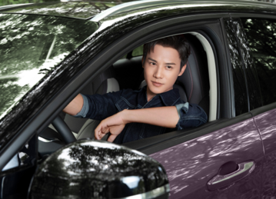
定制郑业成明星海报及Vlog，诠释#动出强大力量#，凸显领克02车型特点；
郑业成工作室微博发布拍摄花絮二次炒热成为热点事件，粉丝点击话题页banner位一键参与领克02活动，增加粉丝与领克粘性。
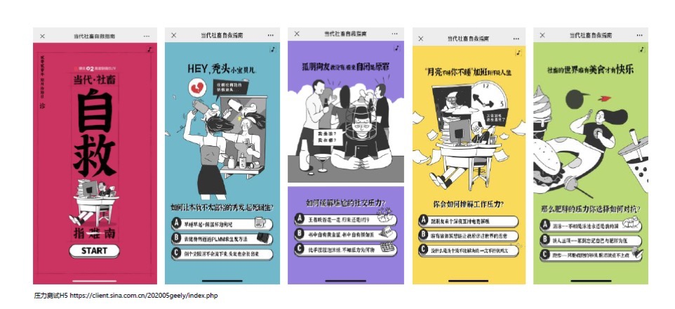
基于领克02目标用户关注的社会热点问题定制H5互动，一键分享，粉丝破圈传播。
微博+绿洲双端联手，实现领克02车型1+1>2的传播效果；
定制绿洲主题活动#动出强大力量#，明星内容置顶专题页，辐射更多用户参与；
建立领克02微博运动群，KOL定制视频群内发布，聚拢运动粉成为领克02车型粉丝；
长尾期微博大账号发布分话题PR长图盘点活动精彩内容；
曝光型媒介资源/强势拦截众多网友参与领克02互动；
精准型媒介资源/根据领克02人群兴趣偏好定制投放素材。
营销效果与市场反馈
领克02活动期间阅读声量因为明星定制内容出现高峰。
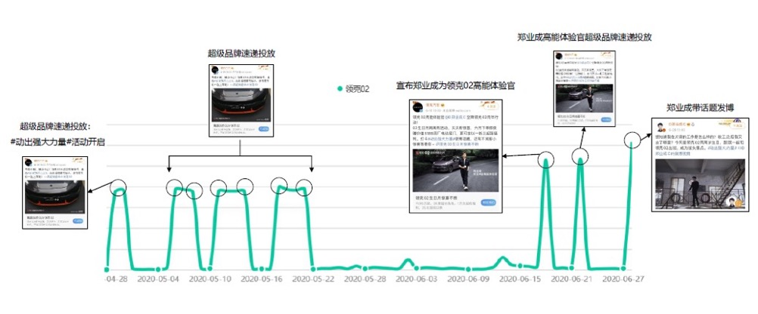
活动后，提及领克02时：郑业成、健身、出色、潮流、动力、个性、颜值、外观、年轻人等关键词高频出现。
